TP3

KHEDHRI Mohamed Iheb

exercice1
Q1:
Ecrire les JavaBeans associés à ces tables, ils font partie de la couche DTO
On utilisera une association unidirectionnelle (ville vers pays).
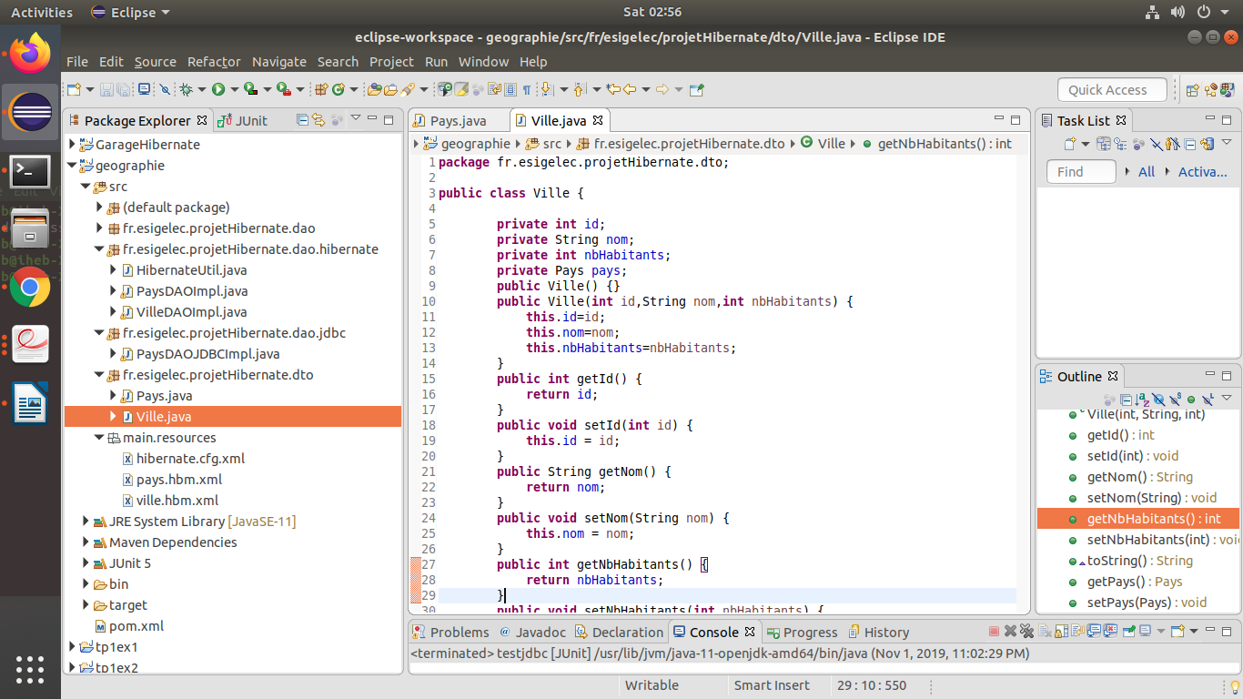

J’ai créer les Beans ville et pays .

Q2:
Ecrire les fichiers de mapping hibernate pour ces 2 tables

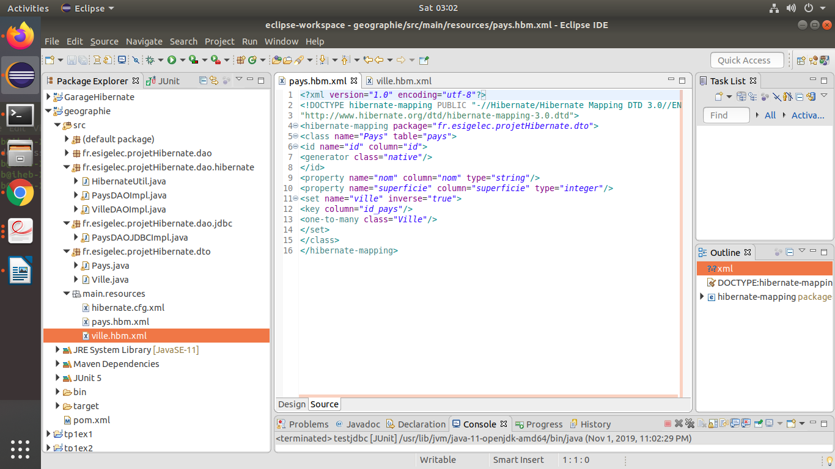

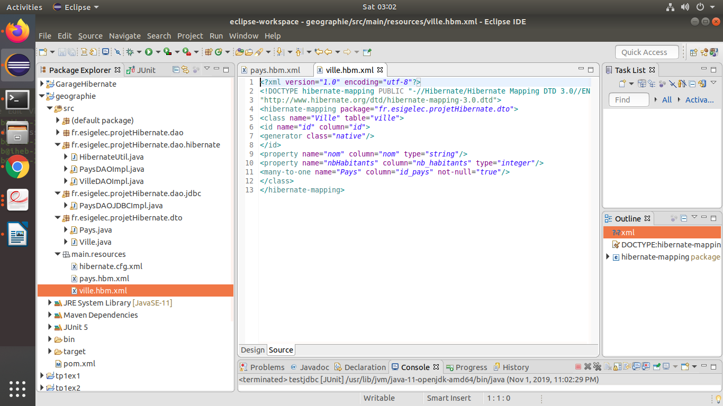

Q3:
Ecrire le fichier hibernate.cfg.xml

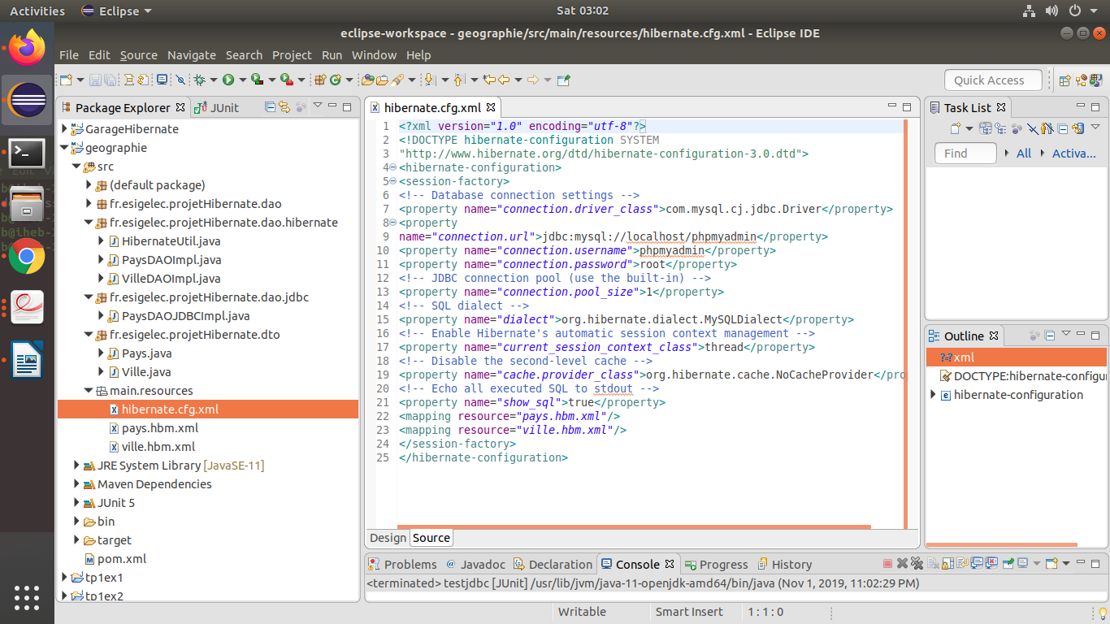

Q4:
Ecrire les 2 interfaces dans le package dao

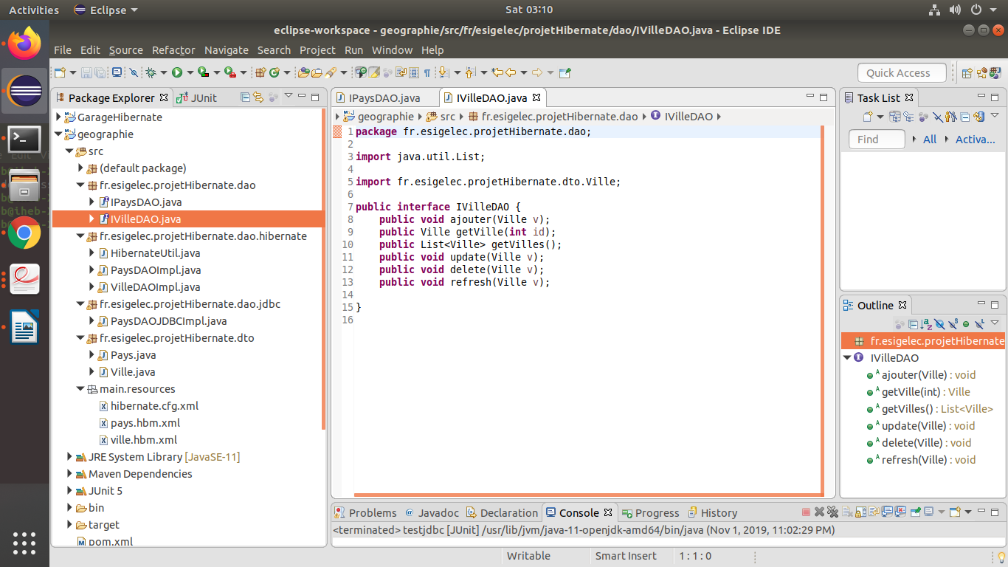
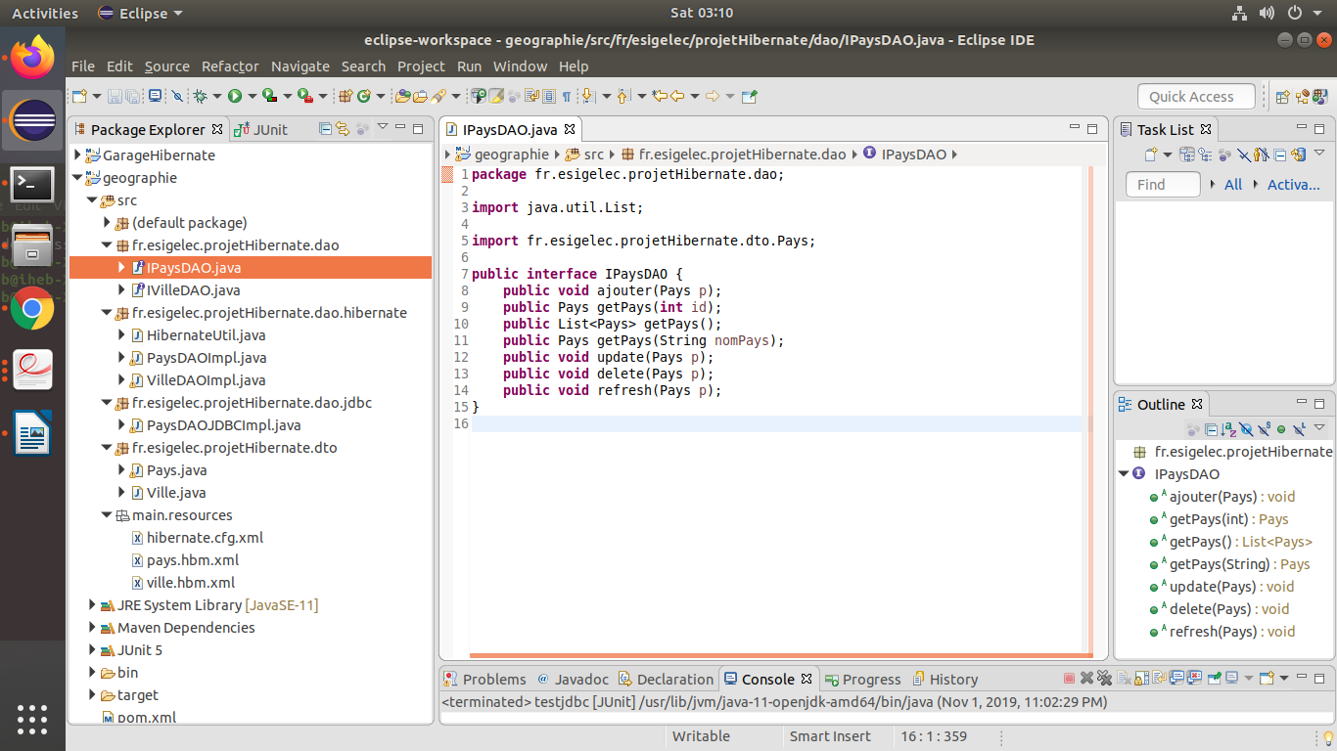

Q5:
Ajouter la classe HibernateUtil dans ...dao.hibernate
Ecrire les implémentations hibernate (VilleDAOImpl et PaysDAOImpl) de ces 2 interfaces dans le
package ...dao.hibernate

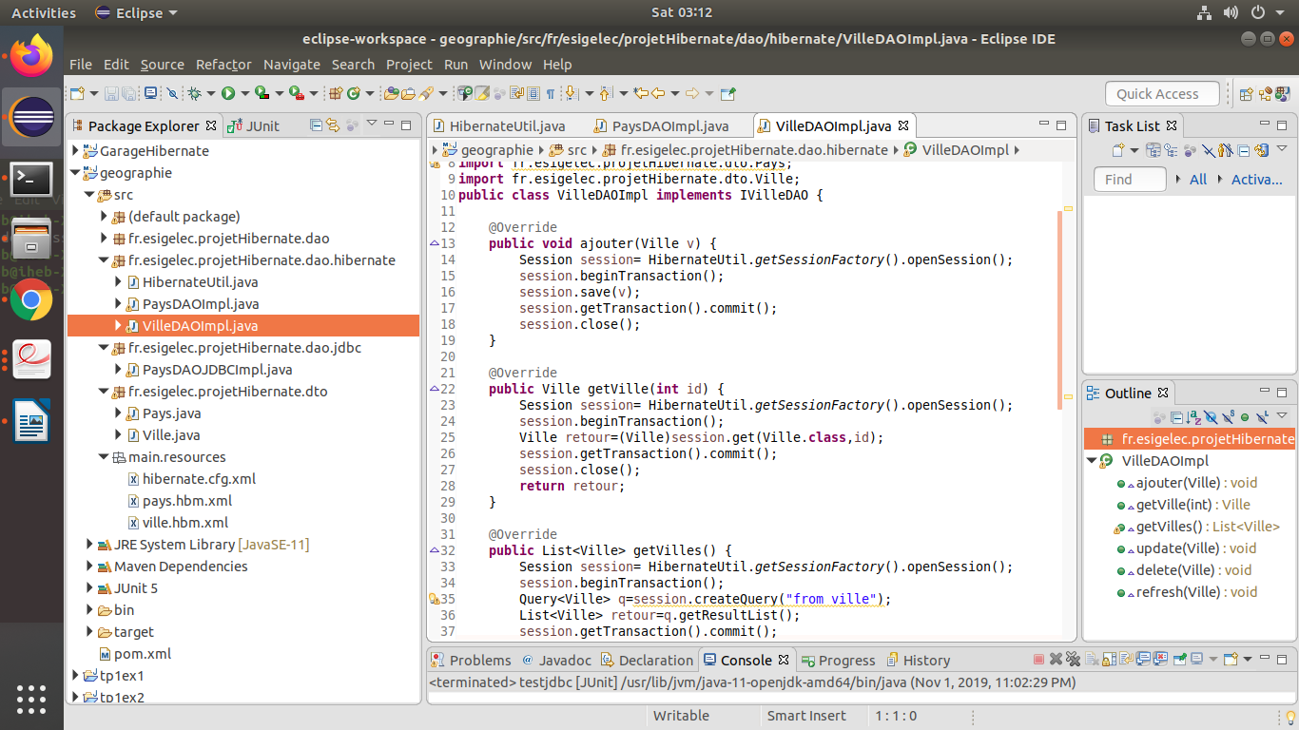

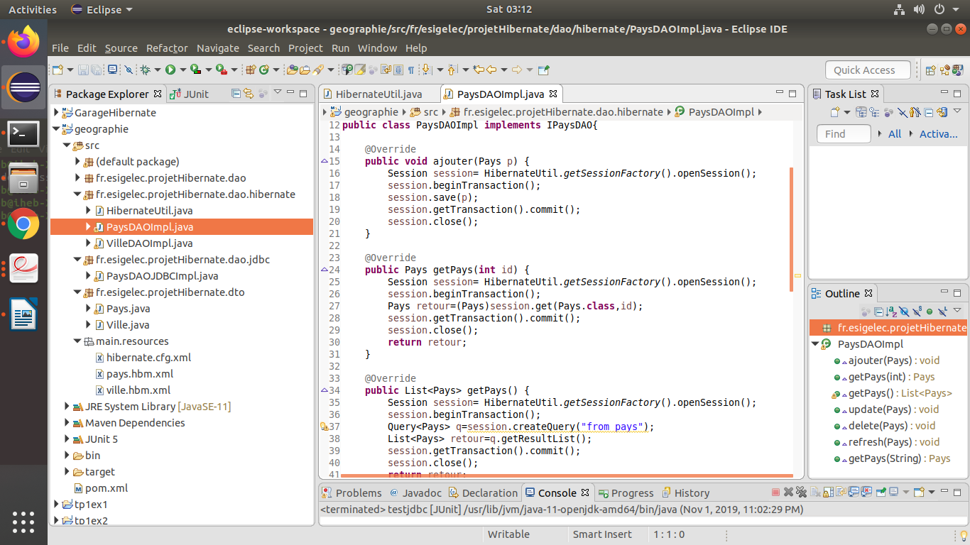

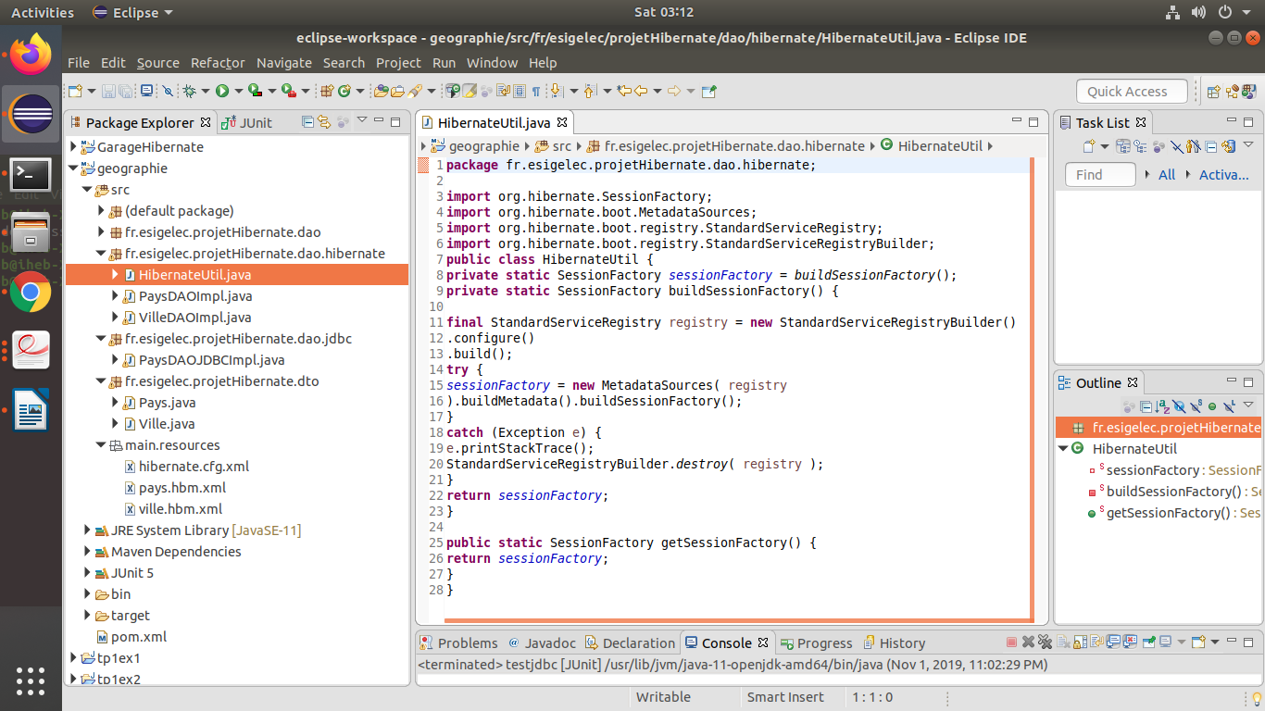

Q6:
Ecrire un programme de test Main permettant de tester ce programme :
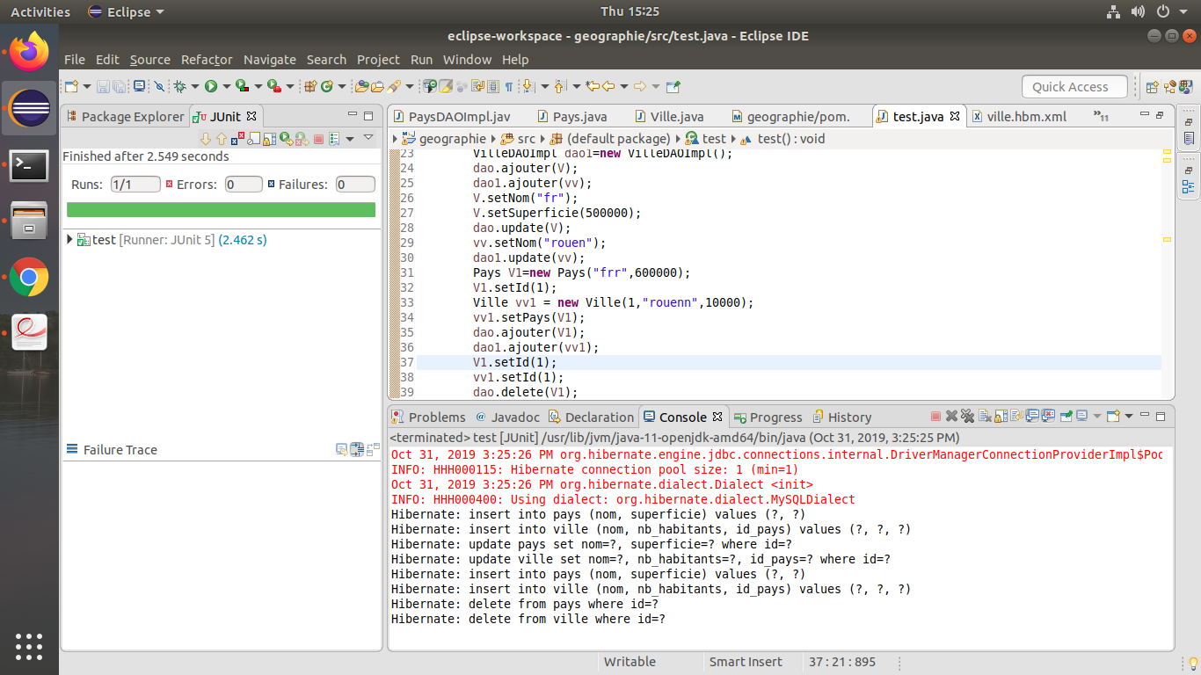

1- all - Lorsqu'un objet est enregistré / mis à jour / supprimé, vérifiez les associations et enregistrez / actualisez / supprimez tous les objets trouvés
none - ne faites aucune cascade, laissez les utilisateurs les gérer eux-mêmes.
2- ajouter ville avec valeur null
3- n’accepter pas valeur null

Q7:
Ecrire l’implémentation JDBC de l’interface IpaysDAO
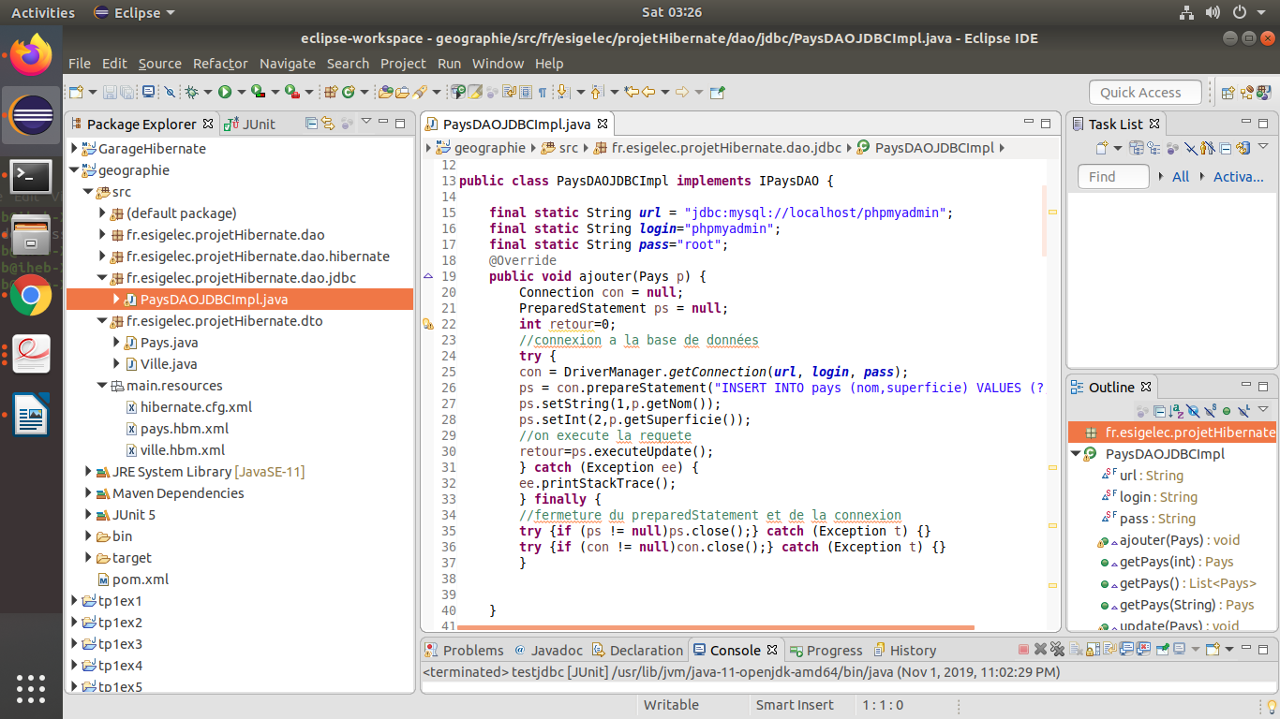
Pour passer de l’implémentation Hibernate à l’implémentation JDBC , il faut importer le java.sql
et utiliser un DriverManager pour connecté

Q8:
Trouver et décrire un moyen simple pour faciliter ce changement d’implémentation.
le pattern DAOFactory ,
Ce pattern permet de faire le lien entre la couche d'accès aux données et la couche métier d'une application (vos classes). Il permet de mieux maîtriser les changements susceptibles d'être opérés sur le système de stockage des données

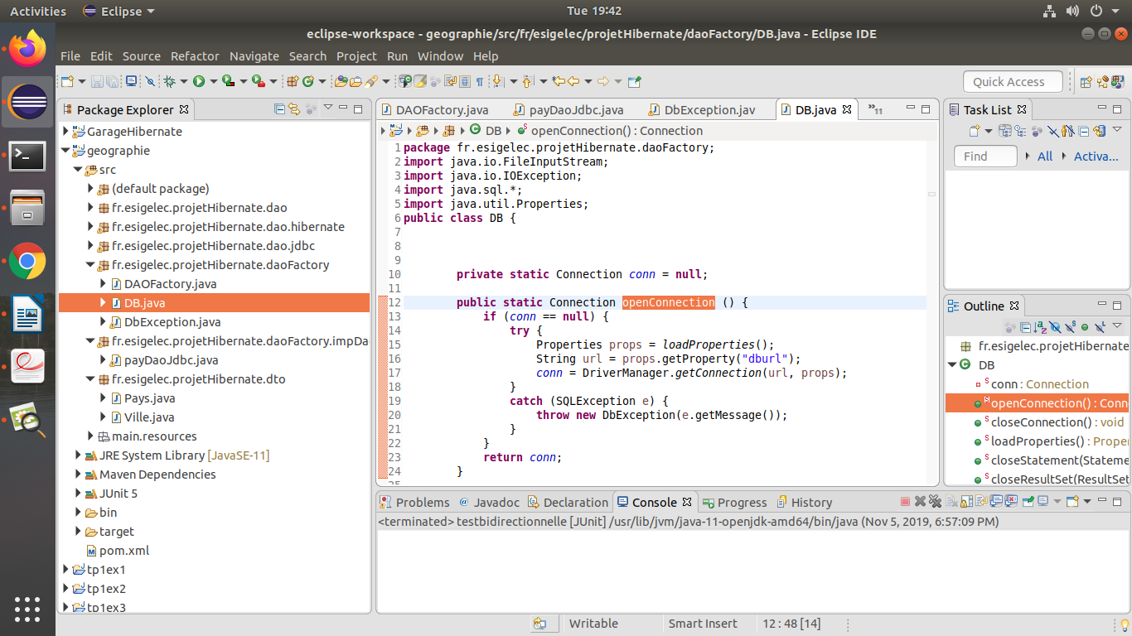
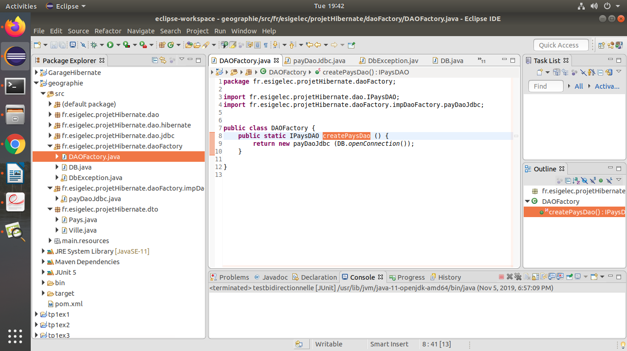

Q9:
Modifier le projet afin d'obtenir une association bidirectionnelle entre les 2 classes
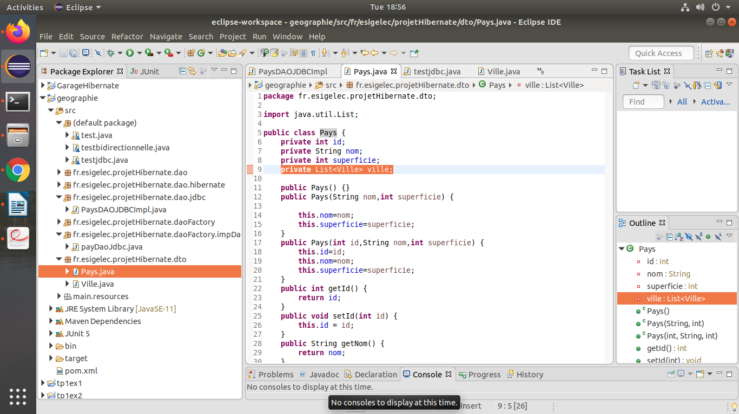

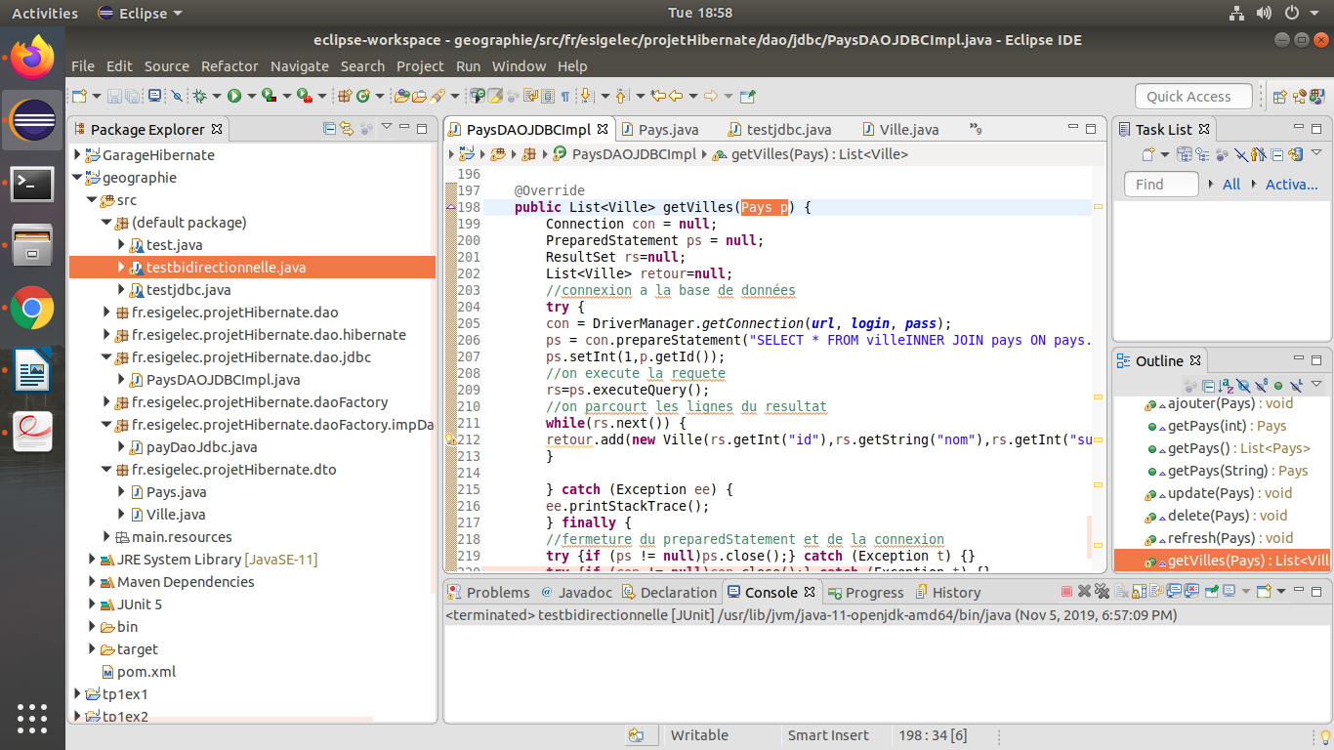

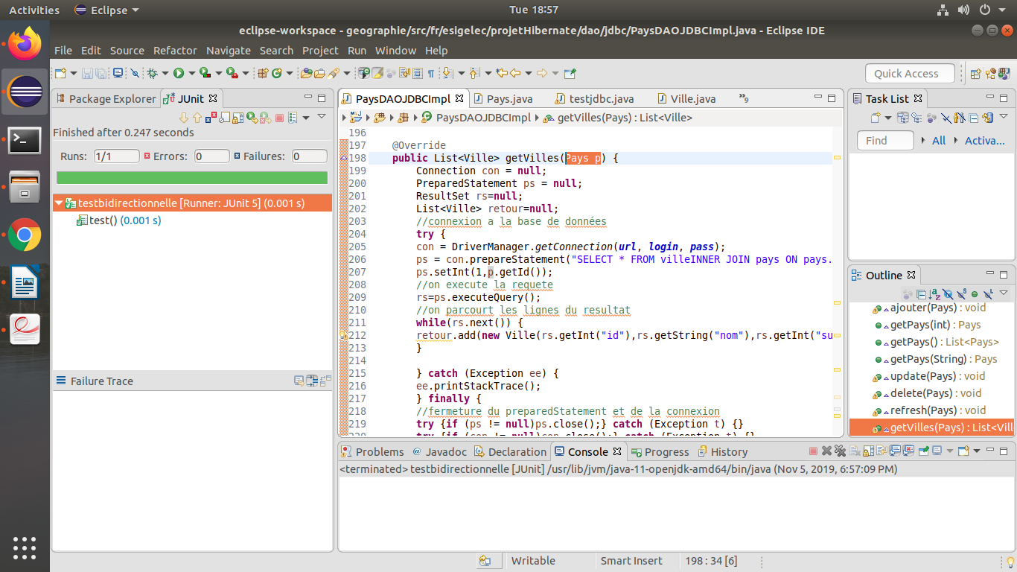

j’ai ajouté une liste de ville dans Pays et une methode getVilles dans ImplDAOJDBC

Q10:
Dessiner le diagramme de classes de tout le projet


